**PENGARUH KUALITAS PRODUK DAN MEREK TERHADAP KEPUTUSAN PEMBELIAN MOBIL DATSUN PADA**

**PT. WAHANA TRANS LESTARI MEDAN**

**SKRIPSI**

**OLEH:**

**SITI SARTIKA**

**163114086**



**FAKULTAS EKONOMI**

**PROGRAM STUDI MANAJEMEN**

**UNIVERSITAS MUSLIM NUSANTARA AL WASHLIYAH**

**MEDAN**

**2020**

**PENGARUH KUALITAS PRODUK DAN MEREK TERHADAP KEPUTUSAN PEMBELIAN MOBIL DATSUN PADA**

**PT. WAHANA TRANS LESTARI MEDAN**

**SKRIPSI**

Disusun Untuk Memenuhi Persyaratan Dalam

Memproleh Gelar Sarjana Ekonomi

Jurusan Manajemen

**OLEH:**

**SITI SARTIKA**

**163114086**



**FAKULTAS EKONOMI**

**PROGRAM STUDI MANAJEMEN**

**UNIVERSITAS MUSLIM NUSANTARA AL WASHLIYAH**

**MEDAN**

**2020**

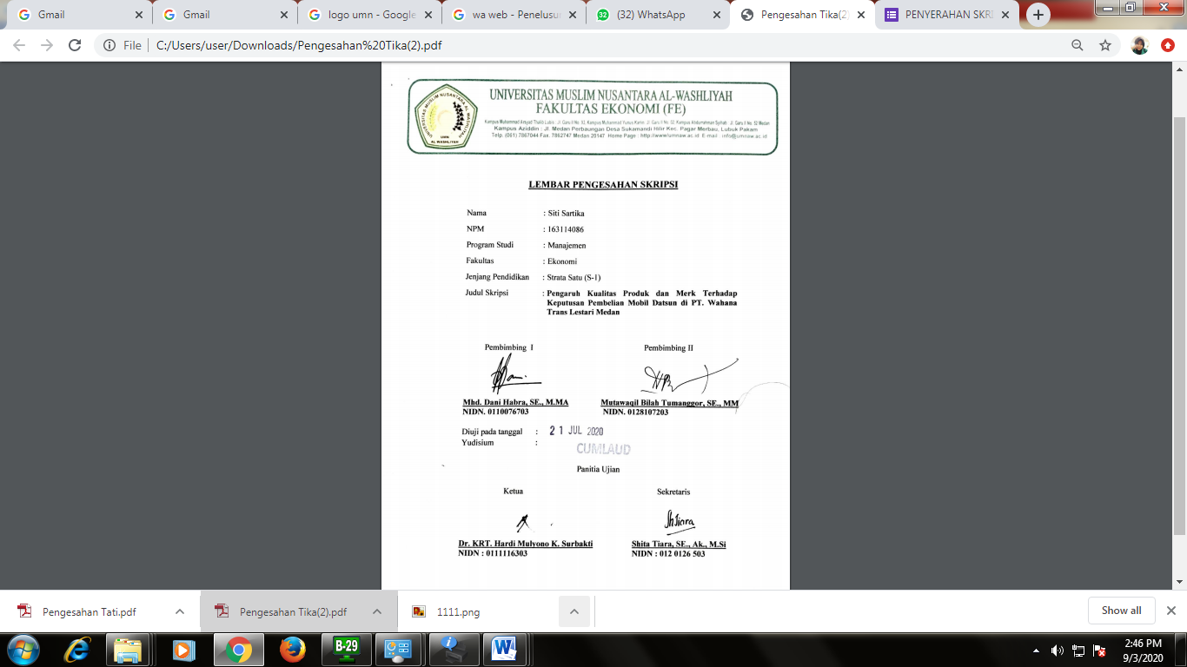

**ABSTRAK**

**PENGARUH KUALITAS PRODUK DAN MEREK TERHADAP KEPUTUSAN PEMBELIAN MOBIL DATSUN PADA**

**PT. WAHANA TRANS LESTARI MEDAN**

**SITI SARTIKA**

**163114086**

Tujuan penelitian ini adalah untuk mengetahui seberapa besar pengaruh kualitas produk dan merek terhadap keputusan pembelian mobil datsun pada PT. Wahana Trans Lestari Medan baik secara parsial maupun simultan. Pendekatan yang digunakan dalam penelitian ini adalah pendekatan asosiatif. Populasi dalam penelitian ini adalah seluruh konsumen PT. Wahana Trans Lestari Medan sedangkan sampel dalam penelitian ini sebagian konsumen PT. Wahana Trans Lestari Medan sebanyak 93 wajib pajak menggunakan rumus slovin. Teknik pengumpulan data dalam penelitian ini menggunakan teknik wawancara, studi dokumentasi, observasi, dan angket. Teknik analisis data dalam penelitian ini menggunakan Uji Analisis Regresi Liner Berganda, Uji Hipotesis (Uji t dan Uji F), dan Koefisien Determinasi. Pengolahan data dalam penelitian ini menggunakan program *software* SPSS (*Statistic Package for the Social Sciens*) versi 24.00. Hasil penelitian ini membuktikan bahwa secara parsial diketahui kualitas produk dan merek berpengaruh signifikan terhadap leputusan pembelian mobil datsun ada PT. Wahana Trans Lestari Medan, dan secara simultan diketahui kualitas produk dan merek berpengaruh signifikan terhadap leputusan pembelian mobil datsun ada PT. Wahana Trans Lestari Medan.

.

**Kata Kunci : Kualitas Produk, Merek, Keputusan Pembelian**

***ABSTRACT***

***THE INFLUENCE OF PRODUCT AND BRAND QUALITY ON DECISIONS TO PURCHASE DATSUN CARS PT. WAHANA TRANS LESTARI MEDAN***

**SITI SARTIKA**

**163114086**

*The purpose of this study was to determine how much influence the quality of products and brands on the purchase decision of Datsun cars at PT. Wahana Trans Lestari Medan both partially and simultaneously. The approach used in this research is an associative approach. The population in this study were all consumers of PT. Wahana Trans Lestari Medan while the sample in this study some consumers of PT. Wahana Trans Lestari Medan as many as 93 taxpayers using the Slovin formula. Data collection techniques in this study used interview techniques, documentation studies, observations, and questionnaires. Data analysis techniques in this study used the Multiple Liner Regression Analysis Test, Hypothesis Test (t Test and F Test), and the Coefficient of Determination. Data processing in this study uses the SPSS (Statistic Package for the Social Sciens) software program version 24.00. The results of this study prove that partially it is known that the quality of products and brands has a significant effect on the purchase decision of Datsun cars. PT. Wahana Trans Lestari Medan, and simultaneously it is known that the quality of products and brands has a significant effect on the decision to buy Datsun cars. PT. Wahana Trans Lestari Medan*

***Keywords: Product Quality, Brand, Purchasing Deision***